Les voitures à pédales de retour le 27 juin à Trun
mardi 15 juin 2010

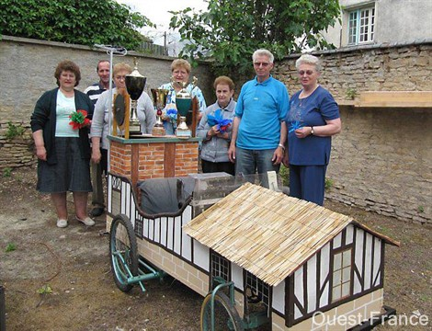
Le comité des fêtes est en train d'achever la construction des six voitures à pédales qui participeront à la course, dimanche 27 juin. Composées d'un châssis (pédaliers, quatre roues, siège, guidon ou volant) et d'un habillage carton, les voitures peuvent revêtir les aspects les plus divers : maison ambulante, comme celle de M. Souef (vice-président du comité) qui a participé à une centaine de courses et en a gagné une quarantaine ; coccinelle rose, fourgonnette des années 20... Les créateurs recherchent à la fois la légèreté et l'originalité.
Vingt-deux autres voitures du même acabit, venues de la France entière, participeront également à cette course, sous l'égide de la Fédération française des clubs de voitures à pédales. Les bolides devront effectuer plusieurs tours d'une boucle de 800 m autour du centre-ville. Cela faisait 15 ans qu'une telle course n'avait pas eu lieu.
Dimanche 27 juin, à 14 h, présentation des véhicules place du Canada, puis départ à 14 h 30.

